关于学校文化建设楼宇标识进一步征求意见的通知

为了加强文化建设，提升文化品位，彰显文化特色，营造文化氛围，为师生员工工作、学习和生活提供优雅的环境，现将已形成的校园楼宇名称的颜色设计图进一步向全校师生员工征求意见，欢迎大家积极参与。
请各系（部）把本部门学生与教师讨论的结果统一填写在《 系（部）楼宇名称颜色征求意见汇总表》中，将纸质表格交回宣传部，联系人：张超、武霞。截止日期：7月9日（下周三）下午六点前。
党委宣传部
二零一四年七月二日
校园楼宇颜色图如下：
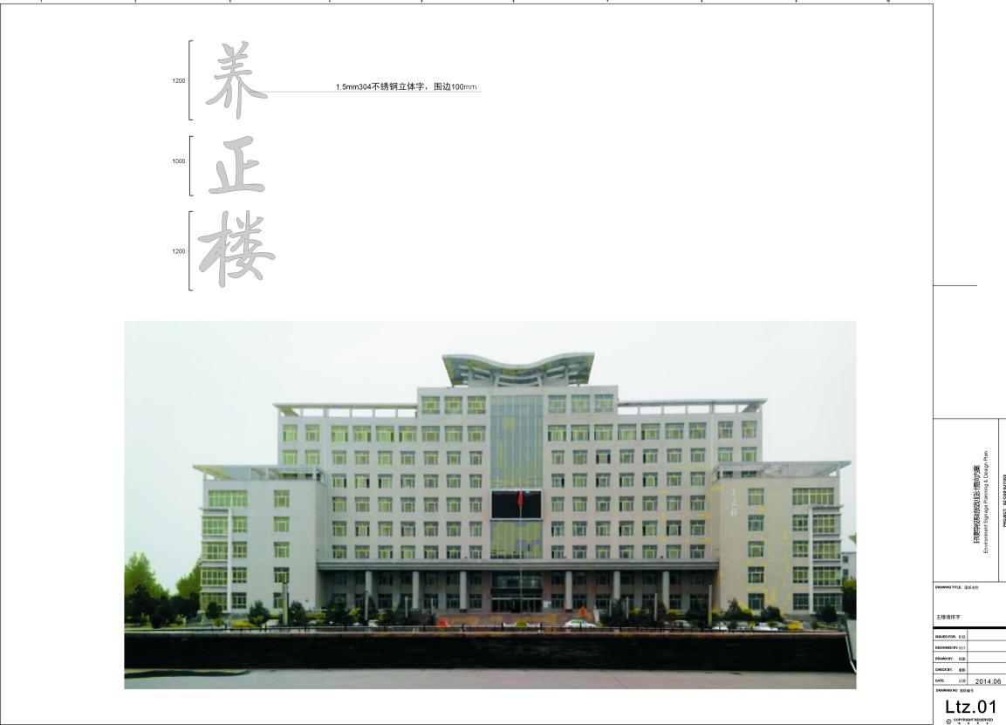
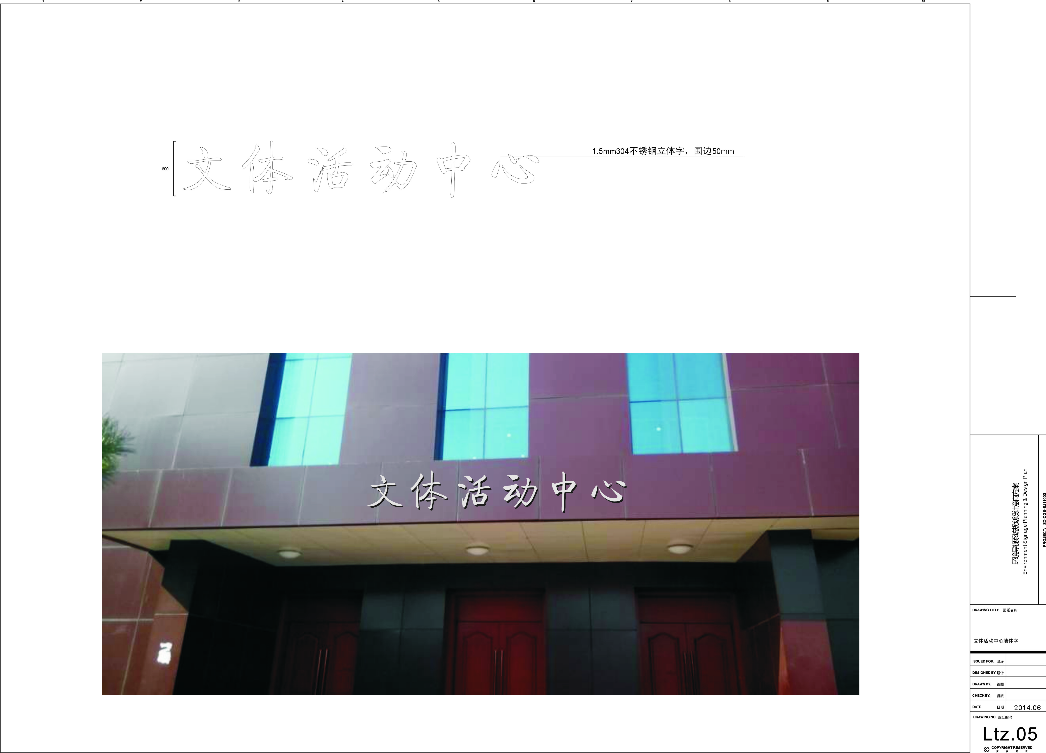
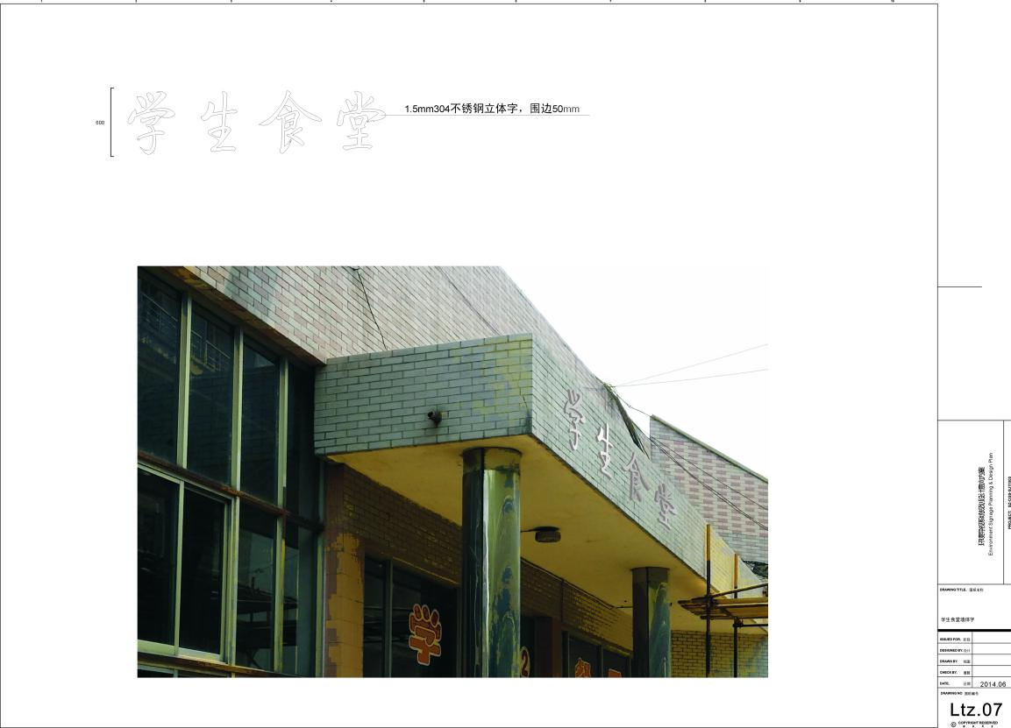
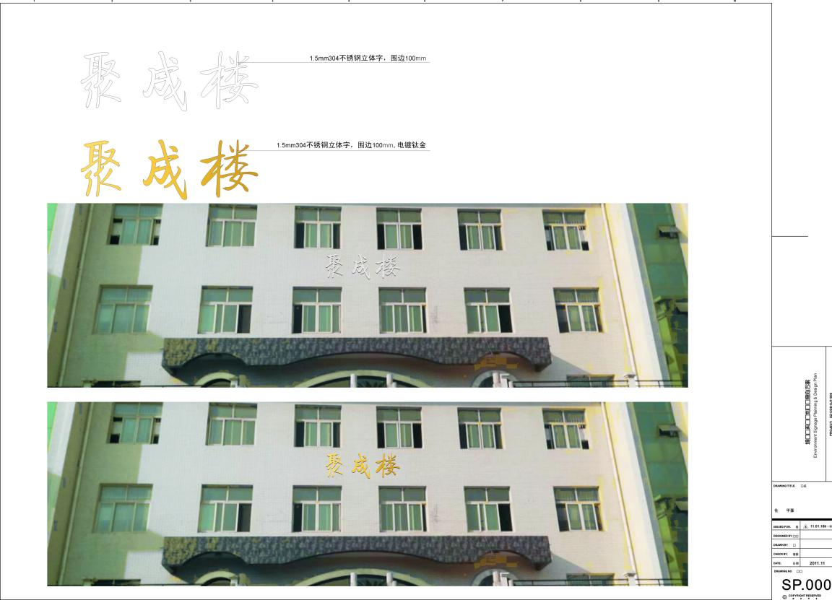
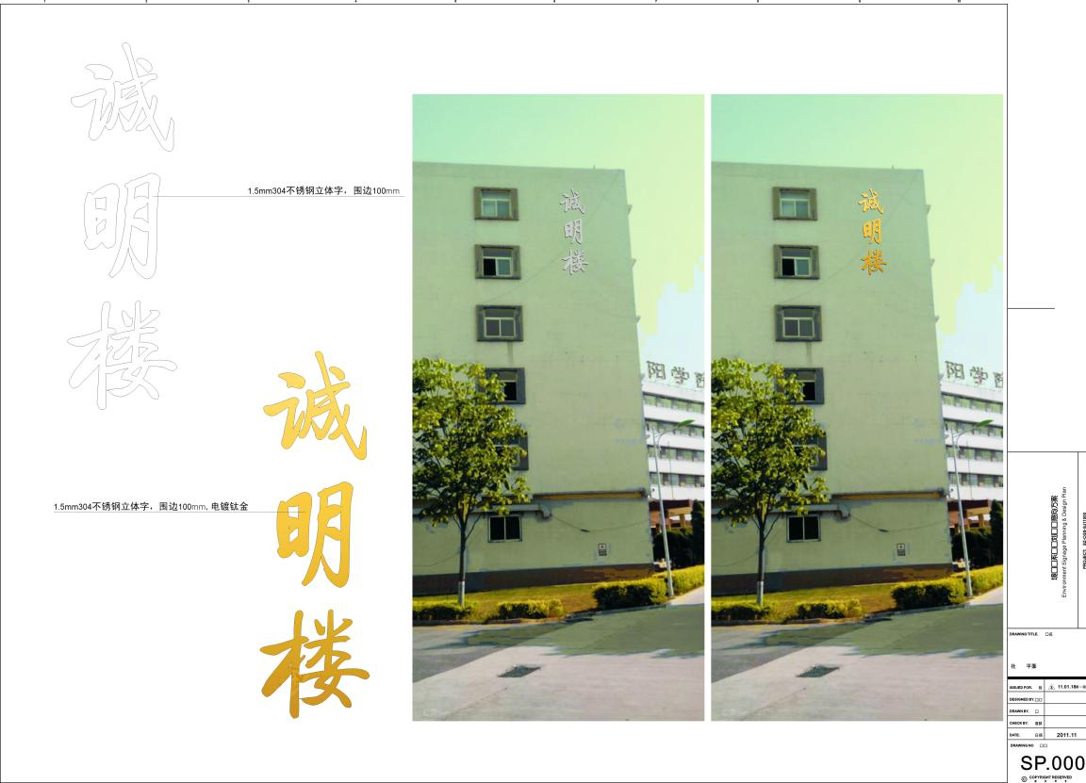
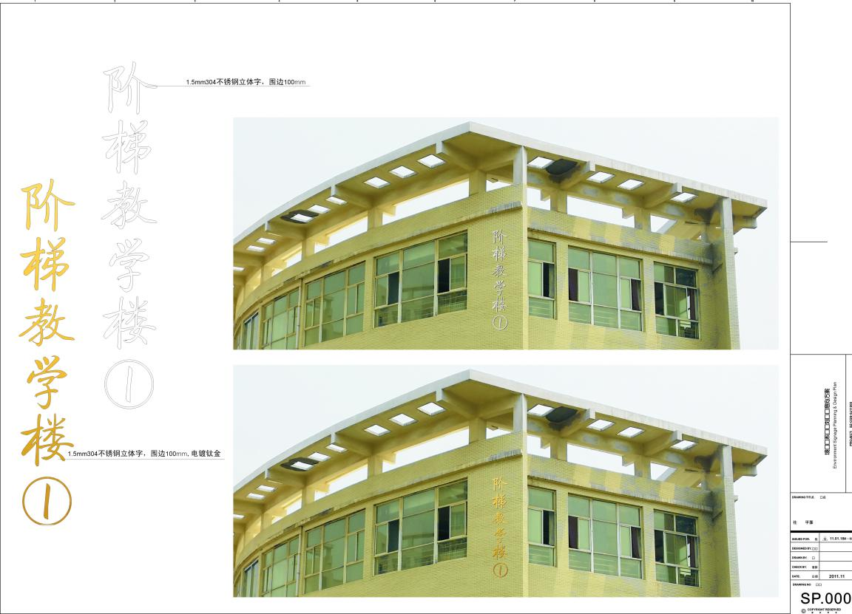

系（部）楼宇名称颜色征求意见汇总表
单位：人
颜色 | 本系（部）同意人数 | 备注
不锈钢本色
电镀钛金色
其他颜色

部门总人数： 人

